# Meetrapport titel

## Namen en datum

Wibren Wiersma, Pawel Niewolik; 13-05-2015

## Doel

Het doel is om een edge goed te detecteren. Daarvoor worden 2 matrixen vergeleken.

## Hypothese

De verwachting is dat de edge detectie beter werkt met een matrix van 9x9, omdat hierbij meer pixels worden meegeteld, waardoor hij nauwkeuriger is dan de matrix van 7x7.

## Werkwijze

Om de beste edge detectie te krijgen is er gebruik gemaakt van de Laplacian Gaussian filter. Er zijn twee matrixen voor deze filter ontwikkeld. De eerste matrix is 7x7, de tweede matrix is 9 x 9.

## Resultaten

Matrix 7x7

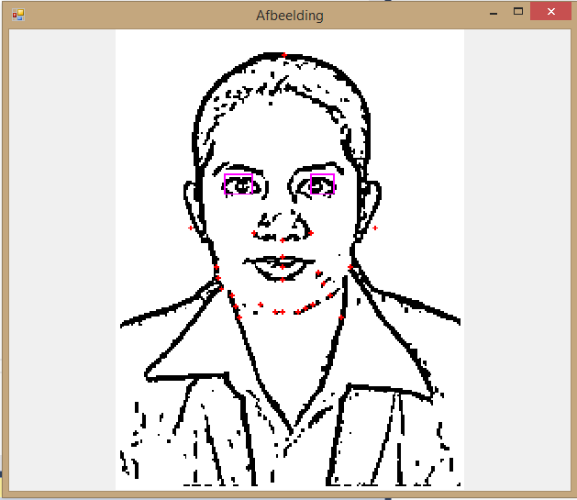

Matrix 9x9

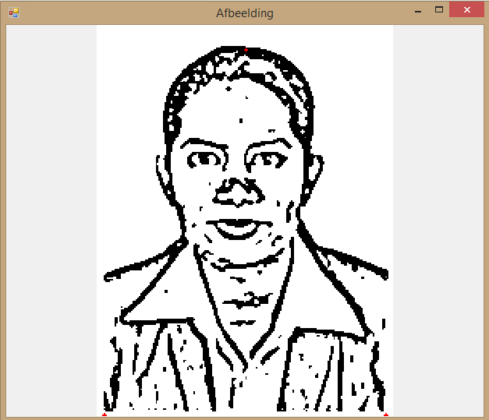

De foto’s met de 2 verschillende matrix in goede kwaliteit bevinden zich in de map implementatieplannen/working.

## Verwerking

De resultaten zijn geanalyseerd. Uit analyse blijkt dat de 7x7 matrix beter is. De lijnen zijn dunner en nauwkeuriger en lijken meer op de originele foto dan de 9x9 matrix. Op basis van deze analyse is de beste matrix gekozen.

## Conclusie

Uit de testen en analyse van de verschilde foto’s blijk dat matrix 7x7 de beste is. De lijnen zijn scherp en lijken op de originele foto.

## Evaluatie

Wij dachten dat filter met matrix 9x9 beter zou werken, maar uit de testen blijkt dat filter met de 7x7 matrix veel beter is.